Pamokos medžiaga
3 klasė
Matematika + gamtos mokslai
Tema: Perimetras. Augalai pažymėtoje parko teritorijoje.
Erdvė: Bernardinų sodas
Trukmė: 45 min.
Tikslai:
- Mokomieji – mokiniai įtvirtins žinias:
- Kokios yra geometrinės figūros;
- Perimetro skaičiavimas erdvėje;
- Pakartos medžių, krūmų pavadinimus;
- Pagrindinius medžių bruožus.
- Lavinamieji:
- Parko erdvėje gebės atrasti geometrines figūras;
- Praktiškai apskaičiuoti erdvėje perimetrą;
- Gamtoje atras augalus, paskaičiuos ir užfiksuos juos lentelėje.
- Auklėjamieji:
- Išmoks žinias pritaikyti praktikoje, dirbti grupėje;
- Išmoks daryti išvadas po atlikto praktinio darbo

PAMOKOS EIGA
Organizaciniai sprendimai
Priemonės:
- Metras (4 metų liniuotė);
- Informaciniai lapai (4 vnt.);
- Pieštukas (4 vnt.);
Grupės:
- Padalinti klasę į 4 grupes;

Aktualizacija
Žodiniai klausimai/atsakymai:
- Kokia geometrinė langų forma pastato po kaire puse?
- Surasti tokią geometrinę formą einant link parko;
- Kokia žaidimų aikštelės geometrinė?
- Kokia šaligatvio geometrinė forma?
- Kiek jų telpa tarp dviejų apšvietimo stulpų?
- Kuo skiriasi ir kuo panašūs stulpas ir medis (pagrindiniai bruožai)

- Pažymėti tam tikrą parko teritoriją kaspinais (pirmi du taškai – du stulpai, kiti du medžiai parke – stačiakampio forma;
- Naudojant informacinius lapus, išsiaiškinti ir surašyti lentelėje, kokie medžiai auga pažymėtoje teritorijoje, kiek jų yra:
- Eglė;
- Klevas;
- Liepa;
- Kaštonas;
- Ąžuolas;
- Beržas;
- Kokia forma pažymėtos teritorijos?
- Ar galima ją apibrėžti per kraštines?
- Kas yra perimetras?
- P = a + b + c + d
- Žinom, kad mūsų pažymėta teritorija – stačiakampis. Kaip paskaičiuoti perimetrą? (P = (a + b) x 2
- Perimetro skaičiavimas. Brėžinys.
- Linksmoji užduotis: grupėje išsirikiuoja ir sukuria geometrines figūras:
- Kvadratas;
- Rombas;
- Stačiakampis;
- Apibendrinimas – ką atlikome praktiškai:
- Įtvirtinome žinias apie perimetrą;
- Erdvėje suradome medžius;
- Užpildėme lentelę;
- Mokėmės kultūringai bendrauti – išklausyti ir gerbti kito nuomonę;
- Linksmai kūrėme geometrines figūras.
- Įsivertinimas – klasėje kitą dieną.
Pamokai reikalingas inventorius:

- Lentelė, kurioje mokiniais skaičiuos atrastus medžius
MEDŽIO PAVADINIMAS | KIEKIS
EGLĖ
KLEVAS
LIEPA
KAŠTONAS
ĄŽUOLAS
BERŽAS

- Plakatas “Lietuvos medžiai”, šaltinis: https://images.app.goo.gl/puKdYeFLFQi4a8xu9

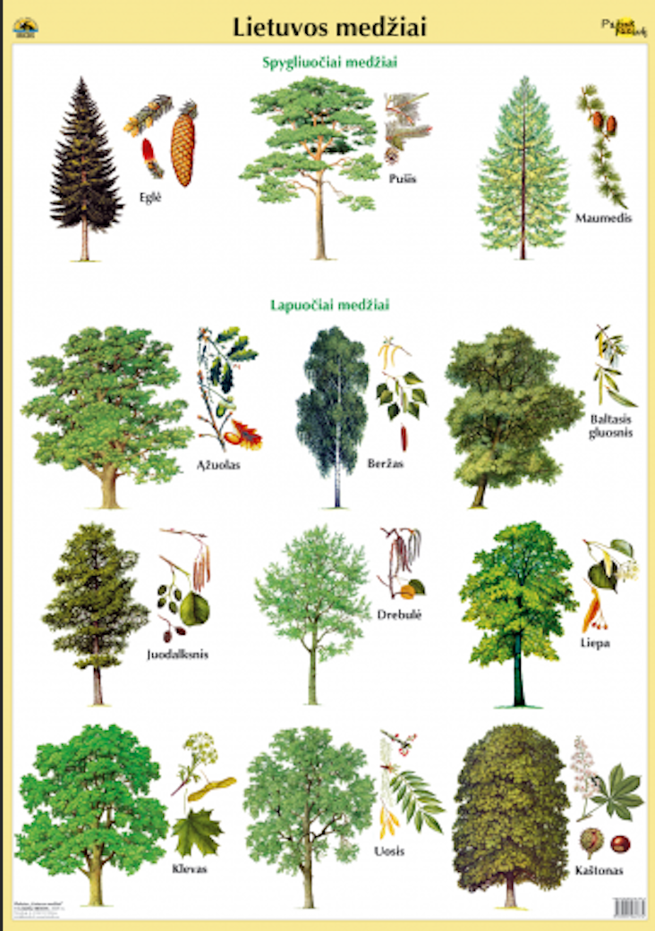

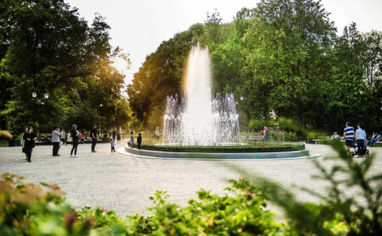

Pamokos iliustracija, jos autorius ir šaltinis: Monika Krilavičienė., https://saugoma.lt/lt/objektai/objektai-bernardinu-sodas

